**LIBRO DE RECLAMACIONES**

[Fecha de registro del reclamo]

(Debe ser generado automáticamente por el sistema. Ver punto 3)

|  |  |  |
| --- | --- | --- |
| **LIBRO DE RECLAMACIONES** | | |
| **IDENTIFICACIÓN DEL CONSUMIDOR RECLAMANTE** | | |
| * Nombres y Apellidos: * Tipo de Documento: DNI/Carnet de extranjería/pasaporte * Número de documento: * Domicilio: | * Teléfono/Celular: * Correo electrónico: | |
| **IDENTIFICACIÓN DEL BIEN CONTRATADO** | | |
| * Producto / servicio: (botón desplegable) * Monto: * Descripción: | | |
| **DETALLE DEL RECLAMO / QUEJA** | | |
| * Reclamo / queja: (botón desplegable) * Detalle (explicar las causas del reclamo o queja): * Pedido concreto del consumidor reclamante:   (*) **Reclamo:** Disconformidad relacionada a los productos o servicios.  (*) **Queja:** Disconformidad no relacionada a los productos o servicios; o, malestar o descontento respecto a la atención al público. | | |
| **OBSERVACIONES O MEDIDAS ADOPTADAS POR EL PROVEEDOR** | | |
|  | | |
| (*) Si quieres obtener más información sobre cómo Pocket Law utiliza los datos personales brindados en esta Hoja de Reclamaciones, te invitamos a que accedas a nuestra **Política de Privacidad [insertar enlace].** | | |
|  | | **ENVIAR** |

**[IMPRIMIR AQUÍ]**

1. **La fecha del reclamo debe figurar en la hoja de reclamo** (Cuando alguien quiera ingresar un reclamo, en la hoja debe aparecer la fecha en que se está realizando). Por ejemplo:

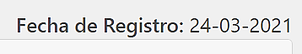

1. Se debe dar la **opción de imprimir la hoja de reclamo.** Esto se puede hacer en la misma página web o también se puede enviar un mensaje al correo brindado por el usuario, dando la opción de imprimir el reclamo.
2. Hacer posible que **se envíe una copia del reclamo automáticamente al correo del usuario**. En este correo se debe dejar constancia de **la fecha y hora de ingreso del reclamo**, así como **generar un código de reclamo.** Por ejemplo, pueden usar el siguiente modelo:

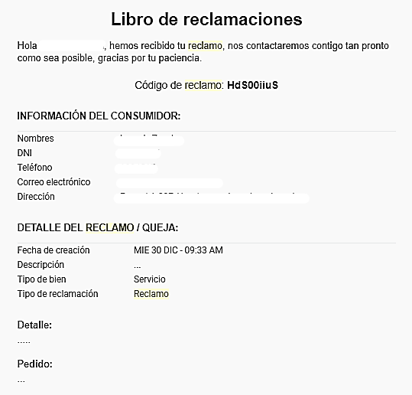

1. Los reclamos deben atenderse en el **plazo máximo de 30 días calendario**.